Отчёт по лабораторной работе №8

дисциплина: Архитектура компьютера

Веретенников Дмитрий Олегович

Содержание

# 1 Цель работы

Приобретение навыков написания программ с использованием циклов и обработкой аргументов командной строки.

# 2 Задание

1. Реализация циклов в NASM
2. Обработка аргументов командной строки
3. Самостоятельное написание программы по материалам лабораторной работы

# 3 Теоретическое введение

Стек — это структура данных, организованная по принципу LIFO («Last In — First Out»

или «последним пришёл — первым ушёл»). Стек является частью архитектуры процессора и реализован на аппаратном уровне. Для работы со стеком в процессоре есть специальные регистры (ss, bp, sp) и команды. Основной функцией стека является функция сохранения адресов возврата и передачи аргументов при вызове процедур. Кроме того, в нём выделяется память для локальных переменных и могут временно храниться значения регистров.

# 4 Выполнение лабораторной работы

## 4.1 Реализация циклов в NASM

Создаю каталог для программ лабораторной работы №8 и создаю файл lab8-1.asm (рис. 1).

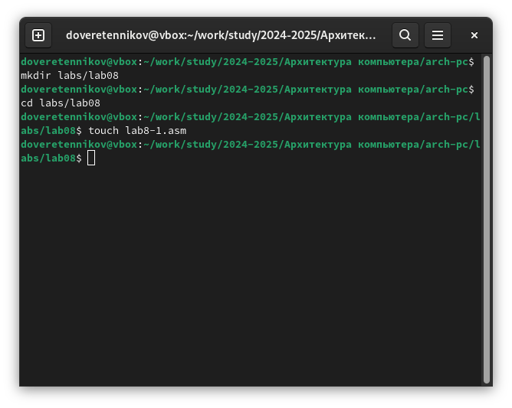

Рис. 1: Создание каталога и файла

Ввожу в файл lab8-1.asm текст программы из листинга 8.1 (рис. 2).

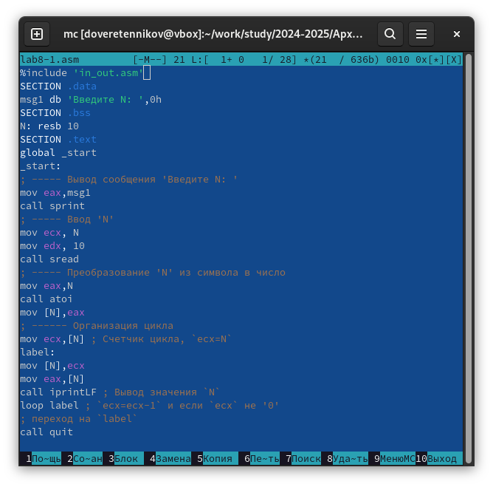

Рис. 2: Ввод текста программы

Проверяю работу файла (рис. 3).

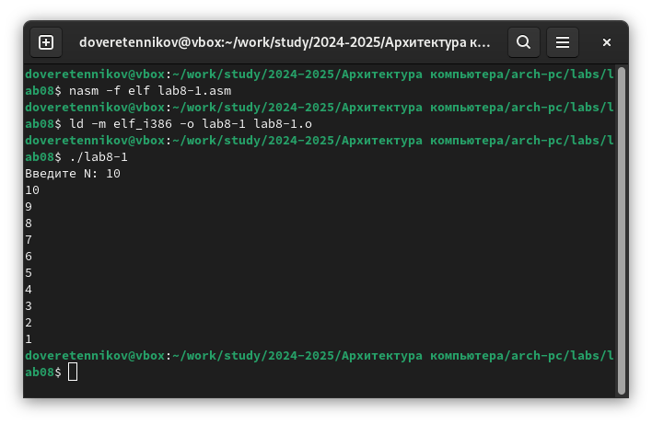

Рис. 3: Проверка

Изменяю текст программы добавив изменение знечения регистра ecx в цикле (рис. 4).

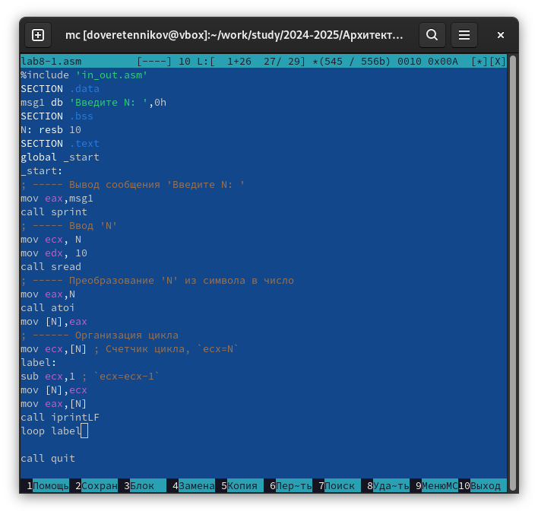

Рис. 4: Изменение знечения регистра ecx в цикле

Проверяю работу программы (рис. 5).

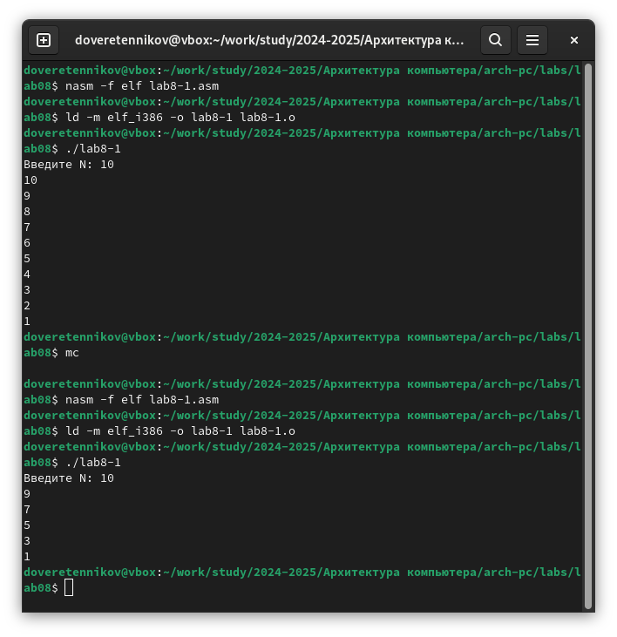

Рис. 5: Проверка

Так как регистр ecx на каждой итерации уменьшается на 2, то и количество итераций уменьшается в 2 раза.

Вношу изменения в текст программы добавив команды push и pop (рис. 6).

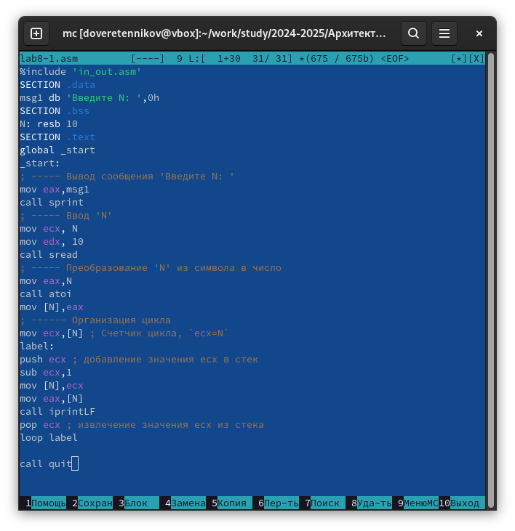

Рис. 6: Изменения программы

Запускаю измененную программу (рис. 7).

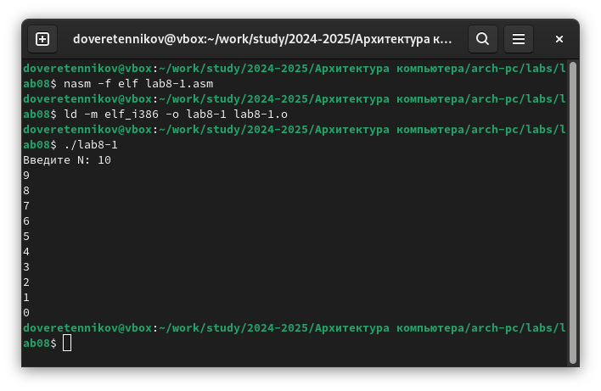

Рис. 7: Запуск программы

В данном случае теперь число проходов цикла соответствует значению N введенному с клавиатуры, но произошло смещение чисел на -1.

## 4.2 Обработка аргументов командной строки

Создаю файл lab8-2.asm и ввожу в него текст программы из листинга 8.2 (рис. 8).

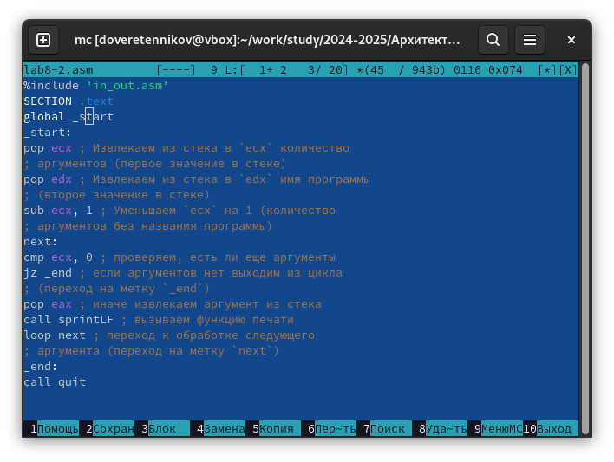

Рис. 8: Ввод программы из листинга

Создаю исполняемый файл и запускаю его, указав аргументы (рис. 9).

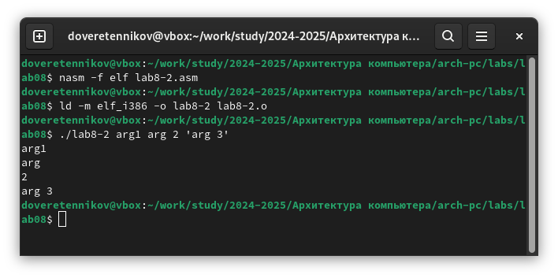

Рис. 9: Запуск программы

Программой было обработано столько же аргументов, сколько мы и ввели.

Создаю новый файл и ввожу в него текст программы из листинга 8.3 (рис. 10).

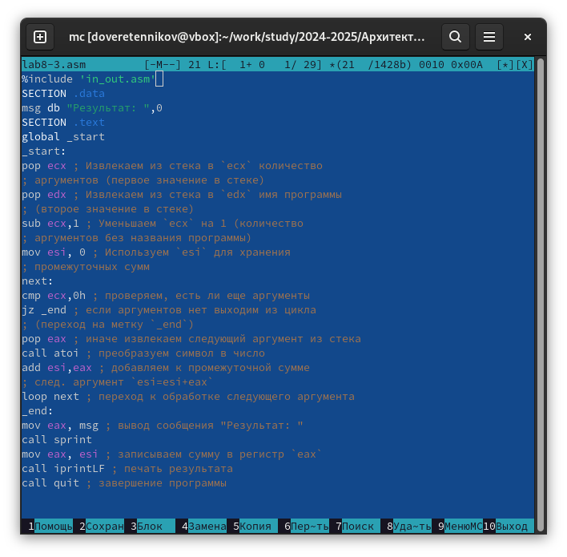

Рис. 10: Ввод программы в файл

Создаю исполняемый файл и запускаю его, указав аргументы из примера (рис. 11).

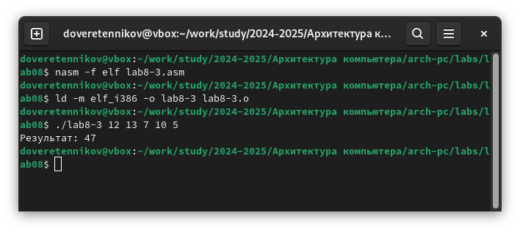

Рис. 11: Создание исполняемого файла и его запуск

Изменяю текст программы из листинга 8.3 для вычисления произведения аргументов командной строки (рис. 12).

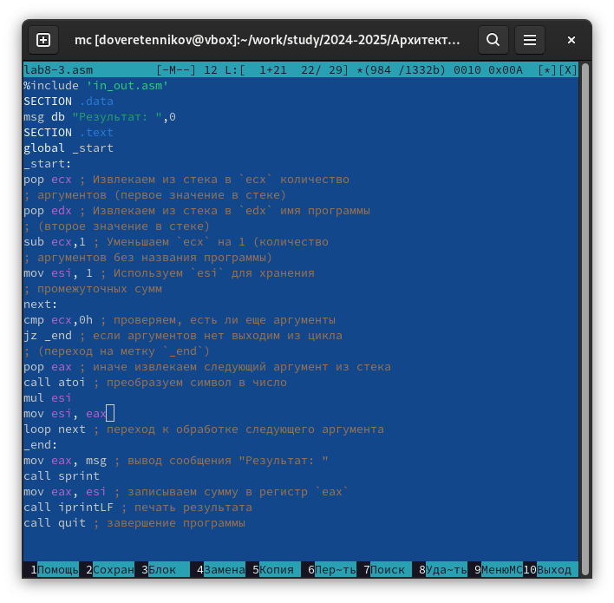

Рис. 12: Изменение программы

Проверяю корректность работы программы (рис. 13).

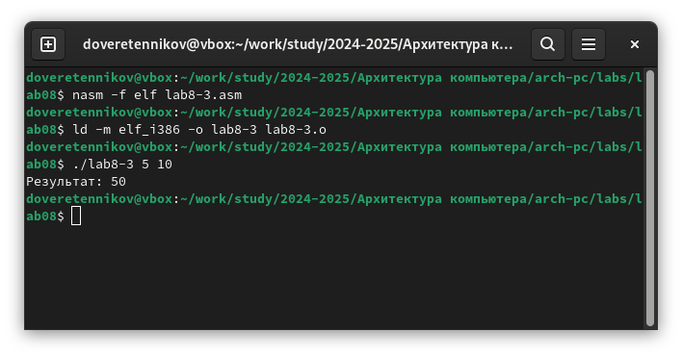

Рис. 13: Проверка

## 4.3 Задание для самостоятельной работы

Напишите программу, которая находит сумму значений функции 𝑓(𝑥), так как у меня 8 вариант пишу программу для функции f(x) = 7 + 2x (рис. 14).

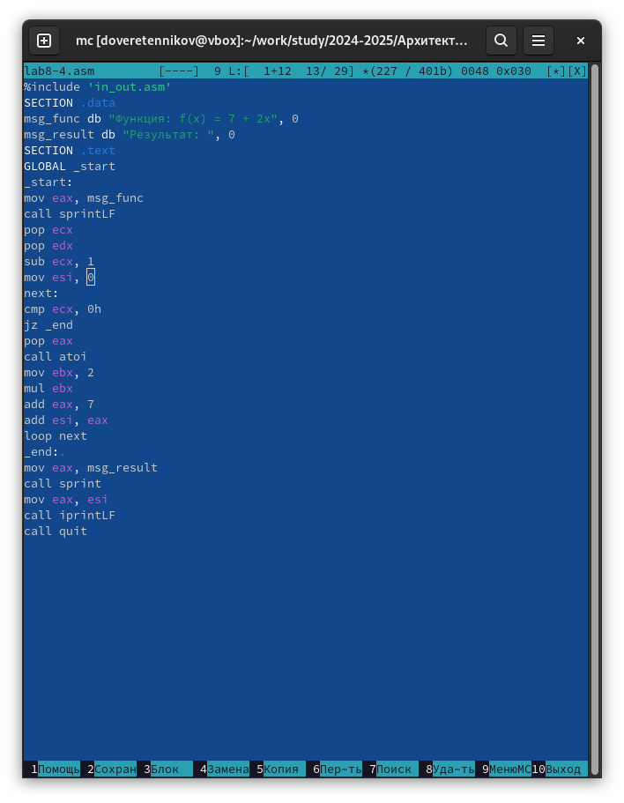

Рис. 14: Текст программы

Далле проверяю корректность работы программы (рис. 15).

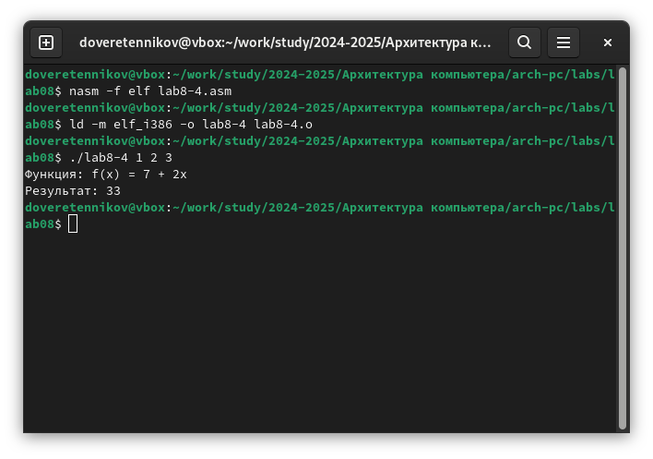

Рис. 15: Проверка

После этого отправляю файлы на github

# 5 Выводы

После выполнения данной лабораторной работы, я приобрел навыки написания программ с использованием циклов, а также научился обрабатывать аргументы командной строки.

# Список литературы

1. GDB: The GNU Project Debugger. — URL: https://www.gnu.org/software/gdb/.
2. GNU Bash Manual. — 2016. — URL: https://www.gnu.org/software/bash/manual/.
3. Midnight Commander Development Center. — 2021. — URL: https://midnight-commander. org/.
4. NASM Assembly Language Tutorials. — 2021. — URL: https://asmtutor.com/.
5. Newham C. Learning the bash Shell: Unix Shell Programming. — O’Reilly Media, 2005. — 354 с. — (In a Nutshell). — ISBN 0596009658. — URL: http://www.amazon.com/Learning- bash-Shell-Programming-Nutshell/dp/0596009658.
6. Robbins A. Bash Pocket Reference. — O’Reilly Media, 2016. — 156 с. — ISBN 978-1491941591.
7. The NASM documentation. — 2021. — URL: https://www.nasm.us/docs.php.
8. Zarrelli G. Mastering Bash. — Packt Publishing, 2017. — 502 с. — ISBN 9781784396879.
9. Колдаев В. Д., Лупин С. А. Архитектура ЭВМ. — М. : Форум, 2018.
10. Куляс О. Л., Никитин К. А. Курс программирования на ASSEMBLER. — М. : Солон-Пресс,
11. Новожилов О. П. Архитектура ЭВМ и систем. — М. : Юрайт, 2016.
12. Расширенный ассемблер: NASM. — 2021. — URL: https://www.opennet.ru/docs/RUS/nasm/.
13. Робачевский А., Немнюгин С., Стесик О. Операционная система UNIX. — 2-е изд. — БХВ- Петербург, 2010. — 656 с. — ISBN 978-5-94157-538-1.
14. Столяров А. Программирование на языке ассемблера NASM для ОС Unix. — 2-е изд. — М. : МАКС Пресс, 2011. — URL: http://www.stolyarov.info/books/asm_unix.
15. Таненбаум Э. Архитектура компьютера. — 6-е изд. — СПб. : Питер, 2013. — 874 с. — (Классика Computer Science).
16. Таненбаум Э., Бос Х. Современные операционные системы. — 4-е изд. — СПб. : Питер, 2015. — 1120 с. — (Классика Computer Science).